PREFA FM DR.44 ST P.10 anthrazit stucco 02 P.10 Anthrazit

PREFA

Eigenschaften

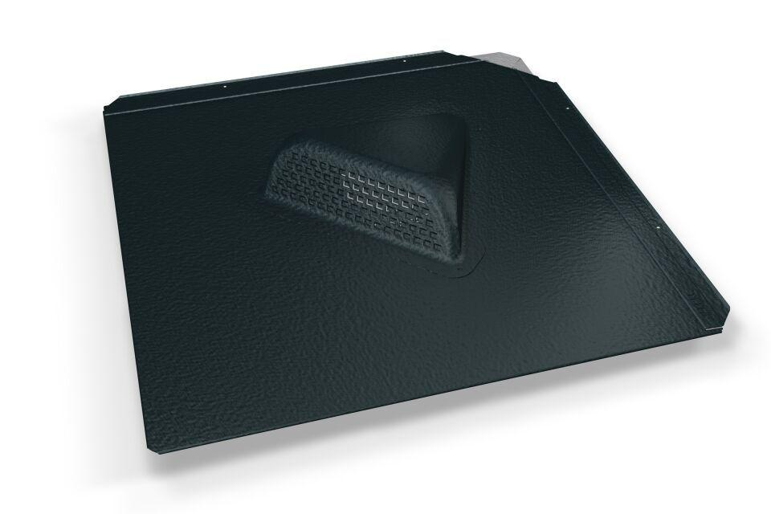

GTIN:

4043111152400

HAN:

112431

Farbton

anthrazit

Oberfläche

pulverbeschichtet

Werkstoff

Aluminium

Breite (mm)

487,00

Höhe (mm)

80,00

Länge (mm)

487,00